Coleta de Preços

1. DESCRIÇÃO RESUMIDA DO OBJETO
O objeto da presente solicitação é a contratação de empresa especializada para a CONFECÇÃO E INSTALAÇÃO, SOB MEDIDA, DE PERSIANAS E DE PORTA DE VIDRO, para atender as necessidades da Câmara Municipal de Muniz Freire/ES.

2. INFORMAÇÕES IMPORTANTES
A Câmara Municipal solicita que as empresas apresentem SEUS MELHORES PREÇOS para o objeto aqui pretendido, tomando por base todas as informações em anexo.
Informamos que, a depender do preço final, esta aquisição será realizada por DISPENSA DE LICITAÇÃO (de forma direta), ou seja, não haverá realização de licitação propriamente dita, SAIRÁ VENCEDORA A EMPRESA QUE APRESENTAR A MENOR COLETA AQUI SOLICITADA.
No preço deverão estar incluídos encargos sociais, fretes, seguros, transporte, licenças, impostos, taxas, tarifas, despesas, materiais, mão de obra, custos e afins, que incidam ou venham a incidir, relacionado a prestação do serviço e/ou fornecimento do objeto pretendido.
O prazo máximo para início da execução do objeto será de até 05 (cinco) dias úteis a partir da assinatura do termo de contrato e/ou recebimento da Autorização de Fornecimento.
É vedado o parcelamento dos quantitativos constantes da correspondente Autorização de Fornecimento.
O critério de julgamento da proposta é o MENOR PREÇO GLOBAL, e as regras de desempate entre propostas será o sorteio.
A entrega do material deverá ser efetuada diretamente ao Departamento de Compras da Câmara Municipal de Muniz Freire, no período de funcionamento do Órgão. Telefone para contato: (28) 3544-1337 / (28) 3544-1611 / (28) 3544-1324.
O prazo de execução será contado da data do recebimento da Autorização de Fornecimento (AF), prorrogável por igual período, a critério da Câmara Municipal.
Tendo em vista a URGÊNCIA desta aquisição, solicitamos que a presente Coleta de Preços seja enviada por e-mail (licitacao@camaramunizfreire.es.gov.com), devidamente preenchida e assinada por seu responsável legal, no prazo de até 03 (três) dias úteis, contados da data de recebimento do pedido de coleta da Câmara Municipal de Muniz Freire.

Muniz Freire/ES, 14 de agosto de 2025.

Lavínia Guimarães Poppe
Assessora de Aquisições da CMMF/ES

Coleta de Preços

Razão Social:
CNPJ:
Endereço:
Telefones:
E-mail:
Validade da Proposta: 60 dias.
Item | Descrição do Objeto | Marca | Qtd | Unid | Preço
 |  |  |  |  | Unitário | Total
01 | PERSIANA  Fornecimento e instalação de persianas novas, para janela, tipo verticais, giratórias e retráteis, trilho para persianas de lâminas verticais, lâminas e bandô em PVC na cor branca, com bandô na cor branca, com lâminas de 90 mm de largura, sobreposição mínima das lâminas de 12 mm, comandadas por corrente de aço inox e cordões de polipropileno de alta resistência, que possibilitem a rotação de 180º das lâminas, com recolhimento das lâminas do centro para as laterais (central direito), trilho em alumínio anodizado na cor natural e corrente de base metálica.  Comprimento da persiana: 1,80m  Altura da persiana: 1,50m  Prazo de fornecimento/instalação: 20 (vinte) dias a contar da Autorização de Fornecimento (AF)  Local de instalação: sala do arquivo morto da contabilidade e sala do almoxarifado de higiene e papelaria - Câmara Municipal de Muniz Freire/ES  Todos os materiais para fornecimento/instalação são de responsabilidade dos  fornecedores estão contidos no preço  Garantia: 12 (doze) meses a contar da data da instalação  Lâminas:  - Abertura das lâminas: centro para as laterais  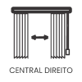  - Lado do comando da abertura: direito    - Bandô:  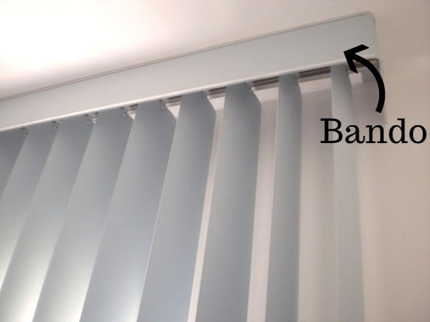  Modelo de referência das persianas:  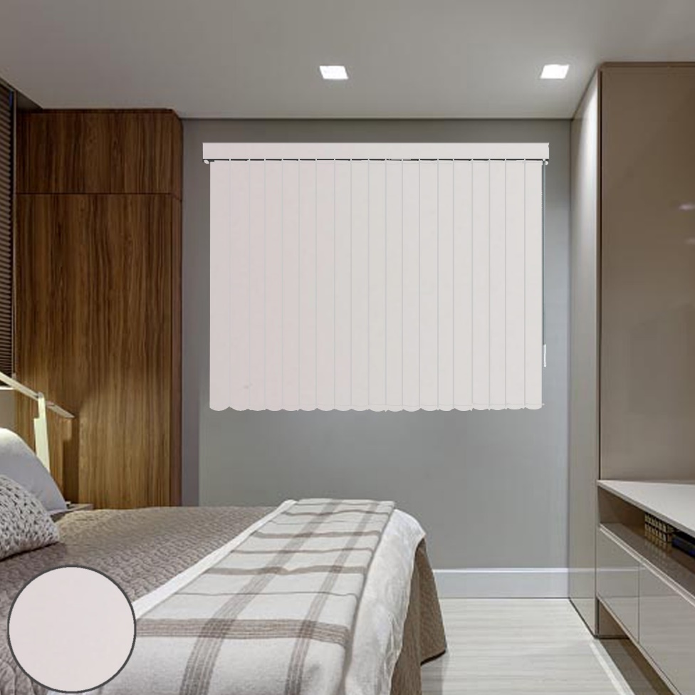 |  | 04 | un
02 | PERSIANA  Fornecimento e instalação de persianas novas, para janela, tipo verticais, giratórias e retráteis, trilho para persianas de lâminas verticais, lâminas e bandô em PVC na cor branca, com bandô na cor branca, com lâminas de 90 mm de largura, sobreposição mínima das lâminas de 12 mm, comandadas por corrente de aço inox e cordões de polipropileno de alta resistência, que possibilitem a rotação de 180º das lâminas, com recolhimento das lâminas do centro para as lateriais (central direito), trilho em alumínio anodizado na cor natural e corrente de base metálica.  Comprimento da persiana: 2,35m  Altura da persiana: 1,50m  Prazo de fornecimento/instalação: 20 (vinte) dias a contar da Autorização de Fornecimento (AF)  Local de instalação: Sala do vereador Arísio, sala da assessoria de governo e plenário – Câmara Municipal de Muniz Freire  Todos os materiais para fornecimento/instalação são de responsabilidade do fornecedore estão contidos no preço  Garantia: 12 (doze) meses a contar da data da instalação  Lâminas:  - Abertura das lâminas: centro para as laterais  - Lado do comando da abertura: direito  - Bandô:  Modelo de referência das persianas: |  | 03 | un
03 | PORTA DE VIDRO  Fornecimento e instalação de porta nova, em vidro, com fechadura e puxador da porta (aço inox polido), sistema guia de porta em trilho escondido (trilho de correr não poderá estar aparente) e fabricado em componentes que permitem o movimento suave e seguro da porta, porta com abertura do lado direito para o esquerdo  Cor do vidro: transparente  Tipo do vidro: temperado  Espessura do vidro: 8mm  Largura do vidro da porta: 1,10m  Altura do vidro da porta: 2,20m  Trilho e guia:  - trilho em aço inox polido ou outro de alta resistência (suportando o peso da porta) e alta durabilidade  - parte superior:  - trilho com guia não devem estar visíveis (conforme modelo abaixo)  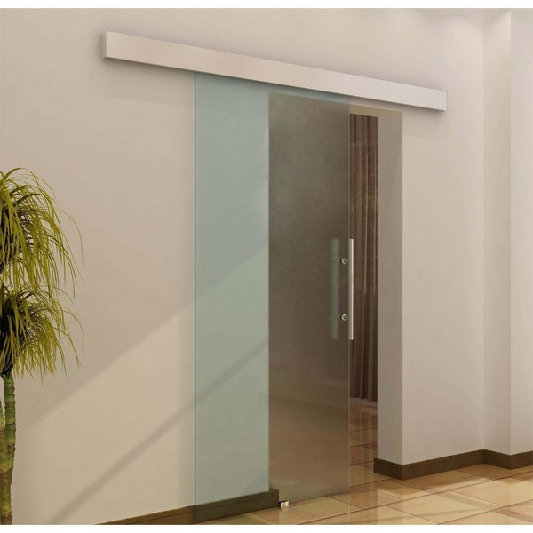  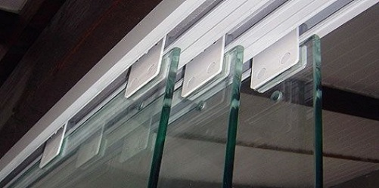  - parte inferior:  - caso a parte inferior da porta do fornecedor necessite de instalação na parte inferior: no vão central da porta a guia deve ser embutida no piso conforme modelo abaixo (para evitar tropeço das pessoas)  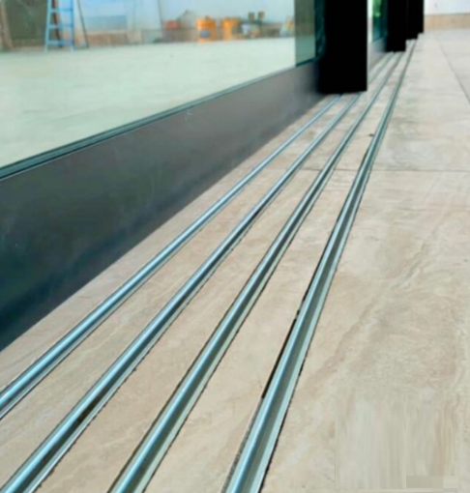  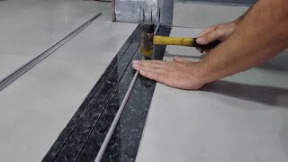  Modelo do sistema da porta (trilho e guia escondidos, instalação da fechadura)  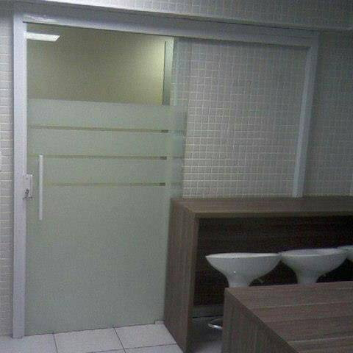  Puxador:  - instalação do lado direito da porta  - instalação do lado interno e externo da porta  - modelo tipo H, tubular redondo  - tamanhos:  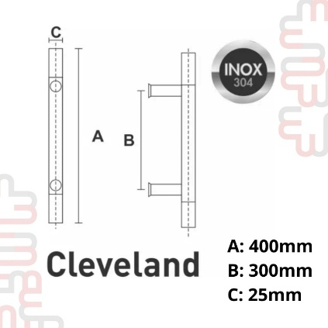  - modelo do puxador:  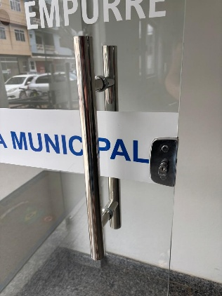  Fechadura:  - com 2 chaves  - instalação do lado direito da porta  Demais exigências:  - Prazo de fornecimento/instalação: 20 (vinte) dias a contar da Autorização de Fornecimento (AF)  - Local de instalação: Câmara Municipal de Muniz Freire/ES  - Todos os materiais para fornecimento/instalação são de responsabilidade do fornecedor e estão contidos no preço  - Garantia: 12 (doze) meses a contar da data da instalação  Obs.:  Para elaboração e fornecimento do preço final para fornecimento/instalação da porta o fornecedor deve buscar conhecer as características do local de instalação, em especial quanto à parede onde será fixada, como poderá ser a instalação da fechadura, trilhos, guia, etc  Imagens do local de instalação:  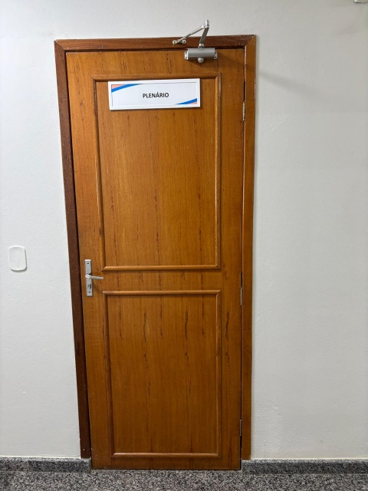  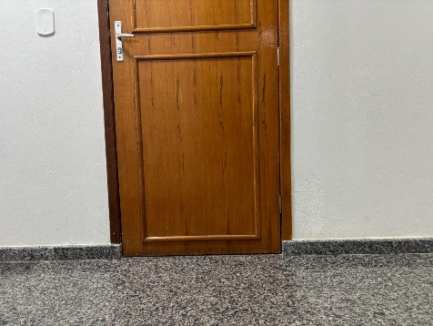  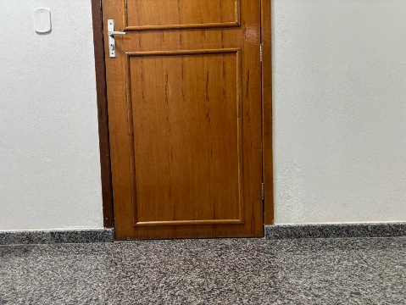  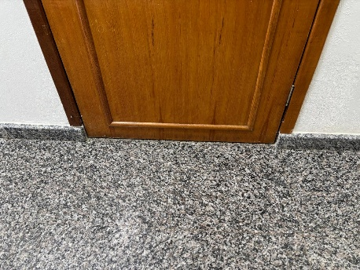  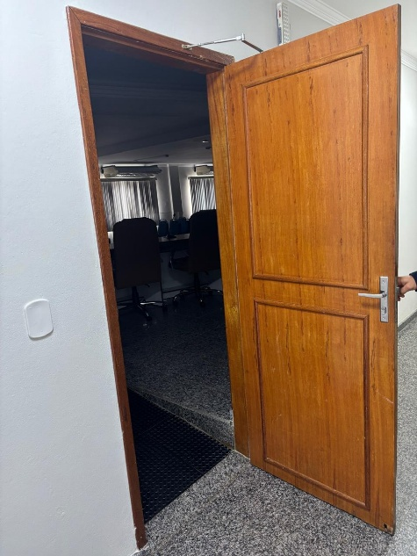 |  | 01 | un
VALOR GLOBAL:

Data:
Nome do responsável legal:
Assinatura:

